课程实训项目报告
零：提交形式
请完成本报告，提交至作业平台：223.109.142.232:9000
一、基本信息
课程名称：____Python数据分析______________
实训项目名称：_____pandas操作excel________
姓 名：________
学 号：________
班 级：________

二、项目准备
列出你使用的工具 / 软件 / 网站：______________________

三、实训目标
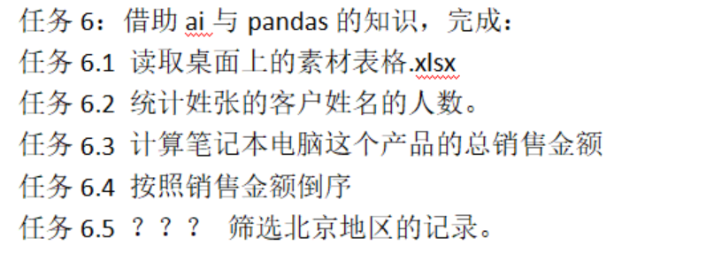四、步骤与成品
任务1 读取桌面上的素材表格.xlsx
- 过程文字：____________________
- 过程截图：（在此插入截图）

- 结果截图：（在此插入截图）

任务2 统计姓张的客户姓名的人数
- 过程文字：____________________
- 过程截图：（在此插入截图）

- 结果截图：（在此插入截图）

任务3 计算笔记本电脑这个产品的总销售金额
- 过程文字：____________________
- 过程截图：（在此插入截图）

- 结果截图：（在此插入截图）

任务4. 按照销售金额倒序
- 过程文字：____________________
- 过程截图：（在此插入截图）

- 结果截图：（在此插入截图）

任务5. 筛选北京地区的记录
- 过程文字：____________________
- 过程截图：（在此插入截图）

- 结果截图：（在此插入截图）

五、问题与解决
问题1：遇到的问题 1（时间/场景/表现）：________________________
解决1：解决方法（过程 + 方案）：______________________

问题2：遇到的问题 2（时间/场景/表现）：________________________
解决2：解决方法（过程 + 方案）：______________________
...（如有其他问题请自行添加）

六、总结与思考
总结收获、不足及改进方向：________________________

